＜日本の工業の明日を考える＞まとめプリント ※教科書を見てまとめましょう
P234
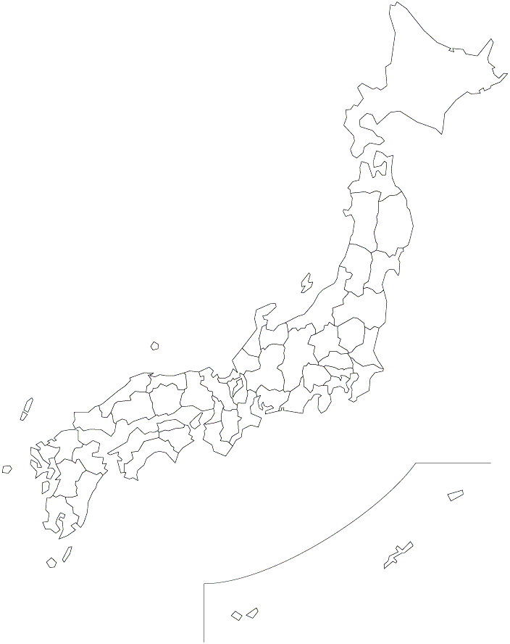
P224
⑧北陸の工業
さかんな工業【 】
発展の理由：

問題点：
P231
⑤中京工業地帯
さかんな工業【 】
発展の理由：

問題点：
⑦長野県諏訪の工業
さかんな工業【 】
発展の理由：

問題点：
P253
- 北九州工業地帯
さかんな工業【 】
【 】
発展の理由：

問題点：
P176/178
②九州のIC工業
発展の理由：

問題点：
P178/179
③瀬戸内工業地域
さかんな工業【 】
発展の理由：

問題点：
P196/197
④阪神工業地帯
さかんな工業【 】
発展の理由：

問題点：
P210/211
⑥東海工業地域
さかんな工業【 】
発展の理由：

問題点：
P224/225
⑨京浜工業地帯
さかんな工業【 】
発展の理由：

問題点：
P252/253
⑩北関東の工業地域
さかんな工業【 】
発展の理由：

問題点：

